ДРУШТВО ФИЗИЧАРА СРБИЈЕ
МИНИСТАРСТВО ПРОСВЕТЕ И СПОРТА РЕПУБЛИКЕ СРБИЈЕ

Задаци за општинско такмичење из физике ученика основних школа
школске 2001/2002. године
VIII разред

- Две металне куглице истих маса $(m=2 g)$и полупречника , леже једна на другој у вертикалној цеви направљеној од изолатора. Полупречник цеви је тек нешто већи од полупречника куглица, тако да се оне могу слободно кретати. Када се куглицама пренесе извесна количина наелектрисања, горња се одвоји од доње (попне се) и лебди на висини од $4 \text{cm}$, рачунато као растојање између њихових центара. Колика је укупна количина наелектрисања предата куглицама?
[20 п]

- Три наелектрисања $q_{A}=2 \text{nC}$, $q_{B}=−3 \text{nC}$ i $q_{C}=4 \text{nC}$ леже на истој правој на међусобним растојањима (са лева на десно) $\text{AB}=3 \text{cm}$ и $\text{BC}=5 \text{cm}$. Колика је јачина поља у тачки $D$ која је удаљена од тачке $C$ за $\text{10} \text{cm}$, као на слици.
[20 п]
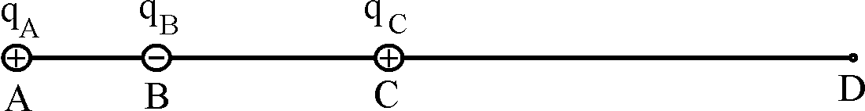
- Одредити кинетичку енергију и брзину коју има електрон када пређе у електричном пољу растојање од тачке са потенцијалом $ϕ_{1}$(где је мировао) до тачке са потенцијалом $ϕ_{2}$, ако је $ϕ_{2}−ϕ_{1}=2⋅{\text{10}}^{2} V\text{.}$ Наелектрисање елeктрона је $1\text{.}6⋅{\text{10}}^{−\text{19}} C$, а маса $9\text{.}1⋅{\text{10}}^{−\text{31}} \text{kg}\text{.}$ (“Млади физичар” бр. 20)
[20 п]

- Предмет висине $h=5 \text{cm}$ налази се на растојању $p=\text{12} \text{cm}$од издубљеног сферног огледала жижне даљине $f=\text{10} \text{cm}\text{.}$Колико износи величина лика и где се он налази?
[20 п]

- Сабирно сочиво на екрану даје лик лампе увећан три пута. Ако се сочиво помери за $\text{20} \text{cm}$према екрану, лик лампе је три пута мањи. Одредити оптичку јачину овог сочива.
[20 п]

Задатке припремила: мр Маја Гарић
Рецензент: мр Срђан Ракић
Председник комисије: др Hадежда Новаковић

Свим такмичарима желимо успешан рад!

ДРУШТВО ФИЗИЧАРА СРБИЈЕ
МИНИСТАРСТВО ПРОСВЕТЕ И СПОРТА РЕПУБЛИКЕ СРБИЈЕ

Задаци за општинско такмичење из физике ученика основних школа
школске 2001/2002. године
VIII разред

- Две металне куглице истих маса $(m=2 g)$и полупречника , леже једна на другој у вертикалној цеви направљеној од изолатора. Полупречник цеви је тек нешто већи од полупречника куглица, тако да се оне могу слободно кретати. Када се куглицама пренесе извесна количина наелектрисања, горња се одвоји од доње (попне се) и лебди на висини од $4 \text{cm}$, рачунато као растојање између њихових центара. Колика је укупна количина наелектрисања предата куглицама?
[20 п]
- Три наелектрисања $q_{A}=2 \text{nC}$, $q_{B}=−3 \text{nC}$ i $q_{C}=4 \text{nC}$ леже на истој правој на међусобним растојањима (са лева на десно) $\text{AB}=3 \text{cm}$ и $\text{BC}=5 \text{cm}$. Колика је јачина поља у тачки $D$ која је удаљена од тачке $C$ за $\text{10} \text{cm}$, као на слици.
[20 п]

- Одредити кинетичку енергију и брзину коју има електрон када пређе у електричном пољу растојање од тачке са потенцијалом $ϕ_{1}$(где је мировао) до тачке са потенцијалом $ϕ_{2}$, ако је $ϕ_{2}−ϕ_{1}=2⋅{\text{10}}^{2} V\text{.}$ Наелектрисање елeктрона је $1\text{.}6⋅{\text{10}}^{−\text{19}} C$, а маса $9\text{.}1⋅{\text{10}}^{−\text{31}} \text{kg}\text{.}$ (“Млади физичар” бр. 20) [20 п]
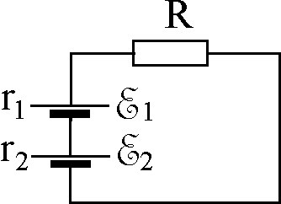
- У колу на слици отпорност отпорника је $R=0\text{.}5 Ω$, а $ε_{1}$ и $ε_{2}$ су два извора једнаких електромоторних сила од по $2 V\text{.}$Унутрашње отпорности извора су редом $r_{1}=1 Ω$ и $r_{2}=1\text{.}5 Ω$. Наћи разлику потенцијала између полова сваког од извора.
[20 п]

- При преношењу наелектрисања од $\text{20} C$кроз проводник отпора $0\text{.}5 Ω$ извршен је рад од $\text{100} J$. Одредити време протицања наелектрисања кроз проводник, ако је проток наелектрисања током времена константан. Отпорност проводника се не мења током времена.
[20 п]

Задатке припремила: мр Маја Гарић
Рецензент: мр Срђан Ракић

Председник комисије: др Надежда Новаковић

Свим такмичарима желимо успешан рад!

